Bài 1 (trang 3 SGK toán 3):
Viết theo mẫu:
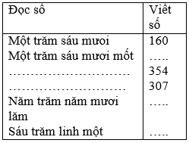
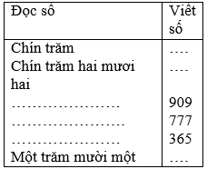
Lời giải:
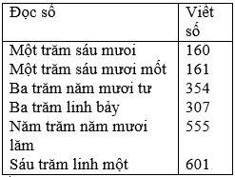
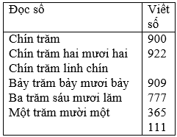
Bài 2 (trang 3 SGK Toán 3): Viết số thích hợp vào ô trống:
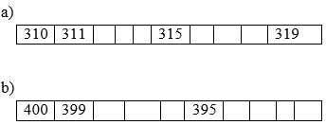
Lời giải:
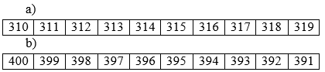
Bài 3 (trang 3 SGK Toán 3):
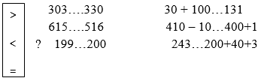
Lời giải:
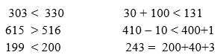
Bài 4 (trang 3 SGK Toán 3): Tìm số lớn nhất, bé nhất trong các số sau:
375; 421; 573; 241; 735; 142
Lời giải:
Số lớn nhất trong các số đã cho là số: 735
Số bé nhất trong các số đã cho là số: 142
Bài 5 (trang 3 SGK Toán 3): Viết các số: 537; 162; 830; 241; 519; 425
a) Theo thứ tự từ bé đến lớn
b) Theo thứ tự từ lớn đến bé
Lời giải:
a) Theo thứ tự từ bé đến lớn:
162; 241; 425; 519; 537; 830
b) Theo thứ tự từ lớn đến bé:
830; 537; 519; 425; 241;162
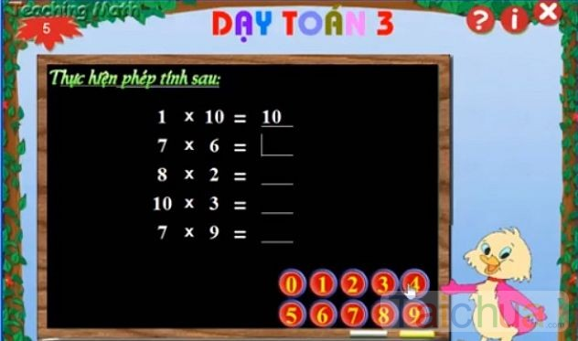
Trên đây là giải bài tập tại trang 3 sách giáo khoa Toán 3 cho cha mẹ và các em tham khảo. Cha mẹ và các em có thể tải về để xem được dễ dàng hơn.

